Tournament Manager
Rozbudowany raport do prezentacji
Aplikacja desktopowa w Javie i JavaFX do tworzenia, prowadzenia, zapisywania oraz analizowania turniejów szwajcarskich i pucharowych.
Dokument opisuje cel projektu, architekturę, logikę turniejową, interfejs użytkownika, trwałość danych, testowanie oraz możliwe kierunki rozwoju.

1. Wprowadzenie i cel projektu
Tournament Manager powstał jako aplikacja wspierająca organizację turniejów, w których ręczne prowadzenie par, wyników i tabeli rankingowej szybko staje się niewygodne. Program pozwala przygotować listę zawodników, wybrać format rozgrywek, generować kolejne rundy, wpisywać wyniki spotkań oraz kontrolować postęp całego wydarzenia.
Najważniejszą ideą projektu jest przeniesienie powtarzalnych czynności organizacyjnych do aplikacji. Użytkownik nie musi samodzielnie sprawdzać, kto powinien z kim zagrać, kto otrzymać wolny los, czy ranking został poprawnie przeliczony po zakończeniu rundy. System wykonuje te operacje według jasno określonych reguł.
Projekt jest również demonstracją kompletnej aplikacji desktopowej napisanej w Javie. Obejmuje model domenowy, strategie parowania, warstwę usług, zapis danych do plików JSON, testy automatyczne oraz interfejs graficzny zbudowany w JavaFX.

2. Problem, który rozwiązuje aplikacja
W małych turniejach wiele osób zaczyna od arkusza kalkulacyjnego albo kartki papieru. Takie rozwiązanie działa tylko na początku. Gdy pojawiają się kolejne rundy, remisy, wolne losy, zmiany nazw zawodników albo potrzeba zapisania stanu turnieju, łatwo o pomyłkę.
Tournament Manager porządkuje ten proces i zmniejsza liczbę decyzji, które organizator musi podejmować ręcznie. Aplikacja automatyzuje szczególnie te obszary, które są najbardziej podatne na błędy: generowanie par, aktualizację wyników, obliczanie punktów, przechodzenie do kolejnych rund oraz zachowanie danych między uruchomieniami programu.
- organizator szybciej tworzy turniej i dodaje zawodników,
- program pilnuje podstawowych reguł wybranego systemu rozgrywek,
- wyniki są zapisywane w uporządkowanej strukturze danych,
- ranking i statystyki są wyliczane automatycznie,
- stan turnieju można odtworzyć po ponownym uruchomieniu aplikacji.

3. Najważniejsze funkcje
Zakres funkcjonalny projektu koncentruje się na pełnym cyklu życia turnieju: od przygotowania bazy zawodników, przez utworzenie turnieju, aż po rozegranie kolejnych rund i zapis wyników.
- Tworzenie turniejów z własną nazwą oraz wyborem typu rozgrywek.
- Obsługa turniejów szwajcarskich oraz pucharowych typu single elimination.
- Globalna baza zawodników, z której można korzystać przy wielu turniejach.
- Dodawanie nowych zawodników oraz zmiana nazw istniejących zawodników.
- Automatyczne generowanie rund i par meczowych.
- Obsługa wolnego losu BYE przy nieparzystej liczbie uczestników.
- Wprowadzanie oraz edycja wyników spotkań.
- Rozstrzyganie remisów w turnieju pucharowym przez wskazanie zwycięzcy dogrywki lub tie-breaka.
- Tabela rankingowa z punktami, zwycięstwami, remisami, porażkami, rozegranymi meczami i liczbę BYE.
- Symulacja aktualnej rundy albo całego turnieju, przydatna do testów i demonstracji.
- Zapis i odczyt turniejów z plików JSON.

4. Technologie i środowisko
Projekt wykorzystuje standardowy zestaw technologii dla aplikacji desktopowej w Javie. Maven odpowiada za budowanie projektu i zarzadzanie zależnościami, JavaFX za interfejs graficzny, Jackson za serializację JSON, a JUnit za testy automatyczne.
Obszar | Technologia | Rola w projekcie
Język | Java 25 | Implementacja modelu domenowego, usług, strategii parowania i logiki aplikacji.
Interfejs | JavaFX 25.0.1 | Budowa graficznego interfejsu użytkownika i obsługa widoków FXML.
Serializacja | Jackson 2.17.0 | Zapis i odczyt turniejów oraz bazy zawodników w formacie JSON.
Testy | JUnit 5.10.2 | Weryfikacja modelu, strategii parowania, usług i repozytoriów.
Budowanie | Maven | Uruchamianie aplikacji, kompilacja, testowanie i pakowanie projektu.

5. Architektura projektu
Kod został podzielony na pakiety odpowiadające różnym odpowiedzialnościom. Dzięki temu logika turniejowa nie jest bezpośrednio wymieszana z interfejsem graficznym, a poszczególne elementy można łatwiej testować i rozwijać.
Pakiet | Odpowiedzialność
model | Główne obiekty domenowe: Tournament, Round, Match, Player, typy turnieju i stany cyklu życia.
pairing | Strategie generowania par dla systemu szwajcarskiego i pucharowego.
service | Operacje biznesowe: tworzenie turnieju, start, generowanie rund, symulacja i sprawdzanie zakończenia.
persistence | Repozytoria odpowiedzialne za zapis i odczyt danych z plików JSON.
ui | Aplikacja JavaFX, kontrolery, modele widoku i usługa fasadowa dla interfejsu.
controller | Starszy interfejs konsolowy pozostawiony jako alternatywna warstwa sterowania.
Centralnym elementem warstwy UI jest TournamentApplicationService. Działa on jak fasada między kontrolerami JavaFX a logikę domenową. Kontrolery nie muszą znać szczegółów zapisu plików, obliczania rankingów ani generowania par. Wysyłać żądanie do usługi aplikacyjnej, a ona koordynuje odpowiednie klasy domenowe i repozytoria.
Taki podział upraszcza rozwój. Jeżeli w przyszłości powstanie nowy interfejs, na przykład webowy, duża część logiki będzie mogła pozostać bez zmian.

6. Model domenowy
Model domenowy opisuje podstawowe pojęcia występujące w turnieju. Każda klasa ma konkretną rolę i reprezentuje realny element procesu rozgrywek.
Klasa / pojęcie | Znaczenie
Player | Zawodnik z unikalnym identyfikatorem i nazwą. Specjalny zawodnik BYE reprezentuje wolny los.
Match | Pojedyncze spotkanie dwóch uczestników, wynik punktowy, rezultat oraz ewentualny zwycięzca tie-breaka.
Round | Runda turnieju zawierająca listę meczów oraz informację, czy wszystkie mecze zostały zakończone.
Tournament | Agregat turnieju: nazwa, identyfikator, gracze, rundy, typ rozgrywek i stan cyklu życia.
TournamentType | Typ turnieju, który decyduje o tym, jaka strategia parowania zostanie użyta.
TournamentState | Stan turnieju: utworzony, rozpoczęty albo zakończony.
Klasa Tournament pełni rolę agregatu, ponieważ przechowuje najważniejsze informacje o turnieju i odpowiada za kontrolę podstawowych reguł, na przykład zakaz dodawania zawodników po rozpoczęciu rozgrywek.

7. Przebieg pracy użytkownika
Typowy scenariusz użycia aplikacji można przedstawić jako kilka następujących po sobie kroków:
- Użytkownik uruchamia aplikację i widzi listę zapisanych turniejów oraz bazę zawodników.
- Dodaje nowych zawodników albo korzysta z istniejących wpisów w globalnej bazie.
- Tworzy nowy turniej, podaje nazwę, wybiera format i wskazuje uczestników.
- Rozpoczyna turniej, po czym aplikacja generuje pierwszą rundę.
- Po rozegraniu spotkań użytkownik wpisuje wyniki meczów.
- Program aktualizuje ranking albo przygotowuje zawodników do kolejnej rundy.
- Po zakończeniu wszystkich rund turniej zostaje oznaczony jako zakończony, a dane pozostają zapisane w plikach JSON.

8. Logika turnieju szwajcarskiego
System szwajcarski zakłada, że zawodnicy nie odpadają po porażce. W każdej kolejnej rundzie grają osoby o zbliżonym dorobku punktowym. Dzięki temu uczestnicy częściej trafiają na przeciwników o podobnych wynikach, a ranking stopniowo porządkuje stawkę.
W projekcie strategia SwissPairingStrategy sortuje zawodników według aktualnej liczby punktów, a następnie według nazwy, co zapewnia deterministyczny wynik przy remisie punktowym. Podczas parowania algorytm stara się unikać powtórzonych spotkań. Jeżeli nie da się znaleźć przeciwnika bez powtórki, strategia wybiera praktyczny wariant awaryjny, aby runda nadal mogła zostać wygenerowana.
- Zwycięstwo daje 2 punkty.
- Remis daje 1 punkt każdemu zawodnikowi.
- Porażka daje 0 punktów.
- BYE, czyli wolny los, daje 2 punkty i nie zwiększa liczby rozegranych meczów.
Przy nieparzystej liczbie uczestników jeden gracz otrzymuje BYE. Strategia wybiera zawodnika z niższej części tabeli, który nie otrzymał jeszcze wolnego losu, co jest bardziej sprawiedliwe niż losowe przydzielanie BYE w każdej rundzie.

9. Logika turnieju pucharowego
Turniej pucharowy działa w modelu pojedynczej eliminacji. Przegrany odpada, a zwycięzca przechodzi do następnej rundy. Pierwsza runda jest tasowana, natomiast kolejne rundy są generowane na podstawie zwycięzców poprzednich meczów.
Ważnym elementem jest obsługa liczby uczestników, która nie jest potęgą dwójki. Aplikacja oblicza najbliższą większą potęgę dwójki i na tej podstawie ustala liczbę wolnych losów. Dzięki temu drabinka może zostać poprawnie zbudowana także dla nietypowej liczby zawodników.
Remis w turnieju pucharowym nie może zostać pozostawiony bez rozstrzygnięcia, ponieważ aplikacja musi wiedzieć, kto awansuje. Dlatego przy remisie użytkownik wskazuje zwycięzcę tie-breaka. Wynik meczu może pozostać remisowy punktowo, ale awans otrzymuje wskazany zawodnik.

10. Ranking i statystyki
Ranking jest obliczany na podstawie rozegranych meczów. Aplikacja nie zapisuje gotowej tabeli rankingowej jako niezależnego źródła prawdy. Zamiast tego ranking jest odtwarzany z historii rund i wyników. Takie podejście ogranicza ryzyko niespójności danych.
Kolumna rankingu | Opis
Miejsce | Pozycja zawodnika po posortowaniu rankingu.
Punkty | Suma punktów za zwycięstwa, remisy i BYE.
Zwycięstwa | Liczba wygranych meczów bez uwzględniania samego BYE jako rozegranego spotkania.
Remisy | Liczba spotkań zakończonych remisem.
Porażki | Liczba przegranych spotkań.
Rozegrane mecze | Liczba faktycznie rozegranych meczów przeciwko innemu zawodnikowi.
BYE | Liczba wolnych losów otrzymanych przez zawodnika.
Sortowanie rankingu odbywa się najpierw po punktach, następnie po liczbie zwycięstw, a na końcu po nazwie zawodnika. Ostatnie kryterium jest pomocnicze i zapewnia stabilny, przewidywalny porządek w tabeli.

11. Interfejs użytkownika
Interfejs JavaFX został zaprojektowany tak, aby prowadzić użytkownika przez najważniejsze działania: zarządzanie zawodnikami, tworzenie turnieju, generowanie rund, wpisywanie wyników i analizowanie tabeli. Widoki FXML oddzielają strukturę interfejsu od logiki kontrolerów.

11.1. Zarządzanie zawodnikami
Baza zawodników pozwala tworzyć uczestników raz i wykorzystywać ich później w wielu turniejach. To szczególnie przydatne, gdy te same osoby regularnie biorą udział w kolejnych rozgrywkach.

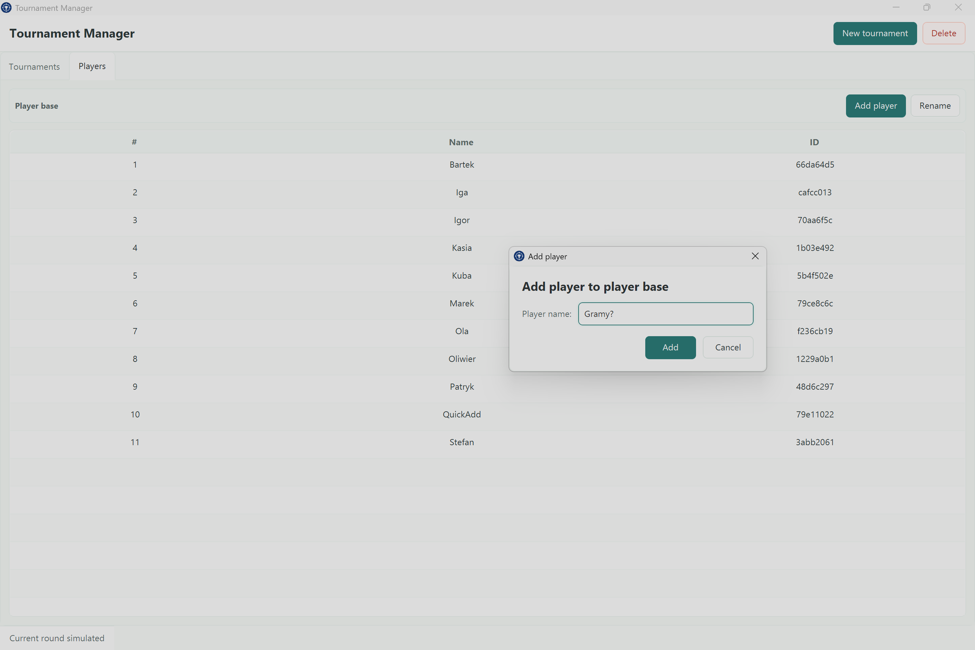
Rysunek 1. Dodawanie zawodnika do globalnej bazy graczy.
Widok wyboru zawodników umożliwia szybkie przygotowanie składu turnieju z istniejącej bazy. Użytkownik nie musi wpisywać tych samych nazw od nowa.
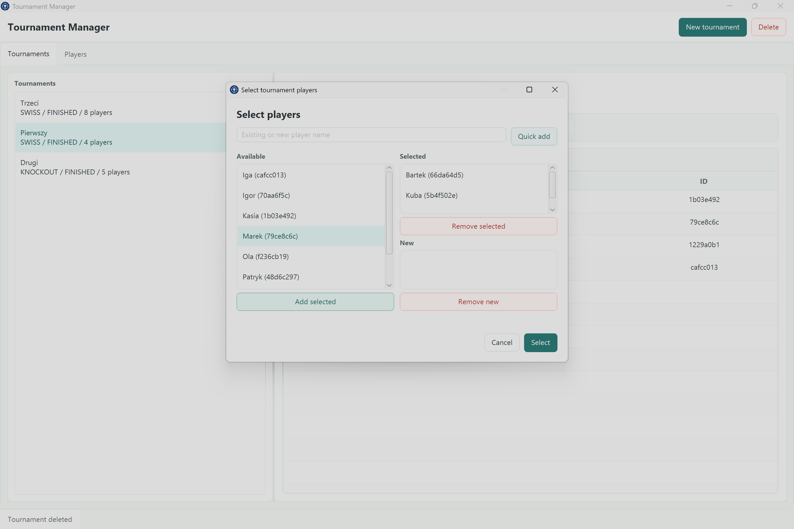
Rysunek 2. Wybór zawodników do nowego turnieju.

11.2. Ranking turnieju szwajcarskiego
W turnieju szwajcarskim najważniejszy jest bieżący ranking, ponieważ to on pokazuje postęp zawodników po każdej rundzie. Widok rankingu pozwala szybko porównać punkty, zwycięstwa, remisy i liczbę wolnych losów.
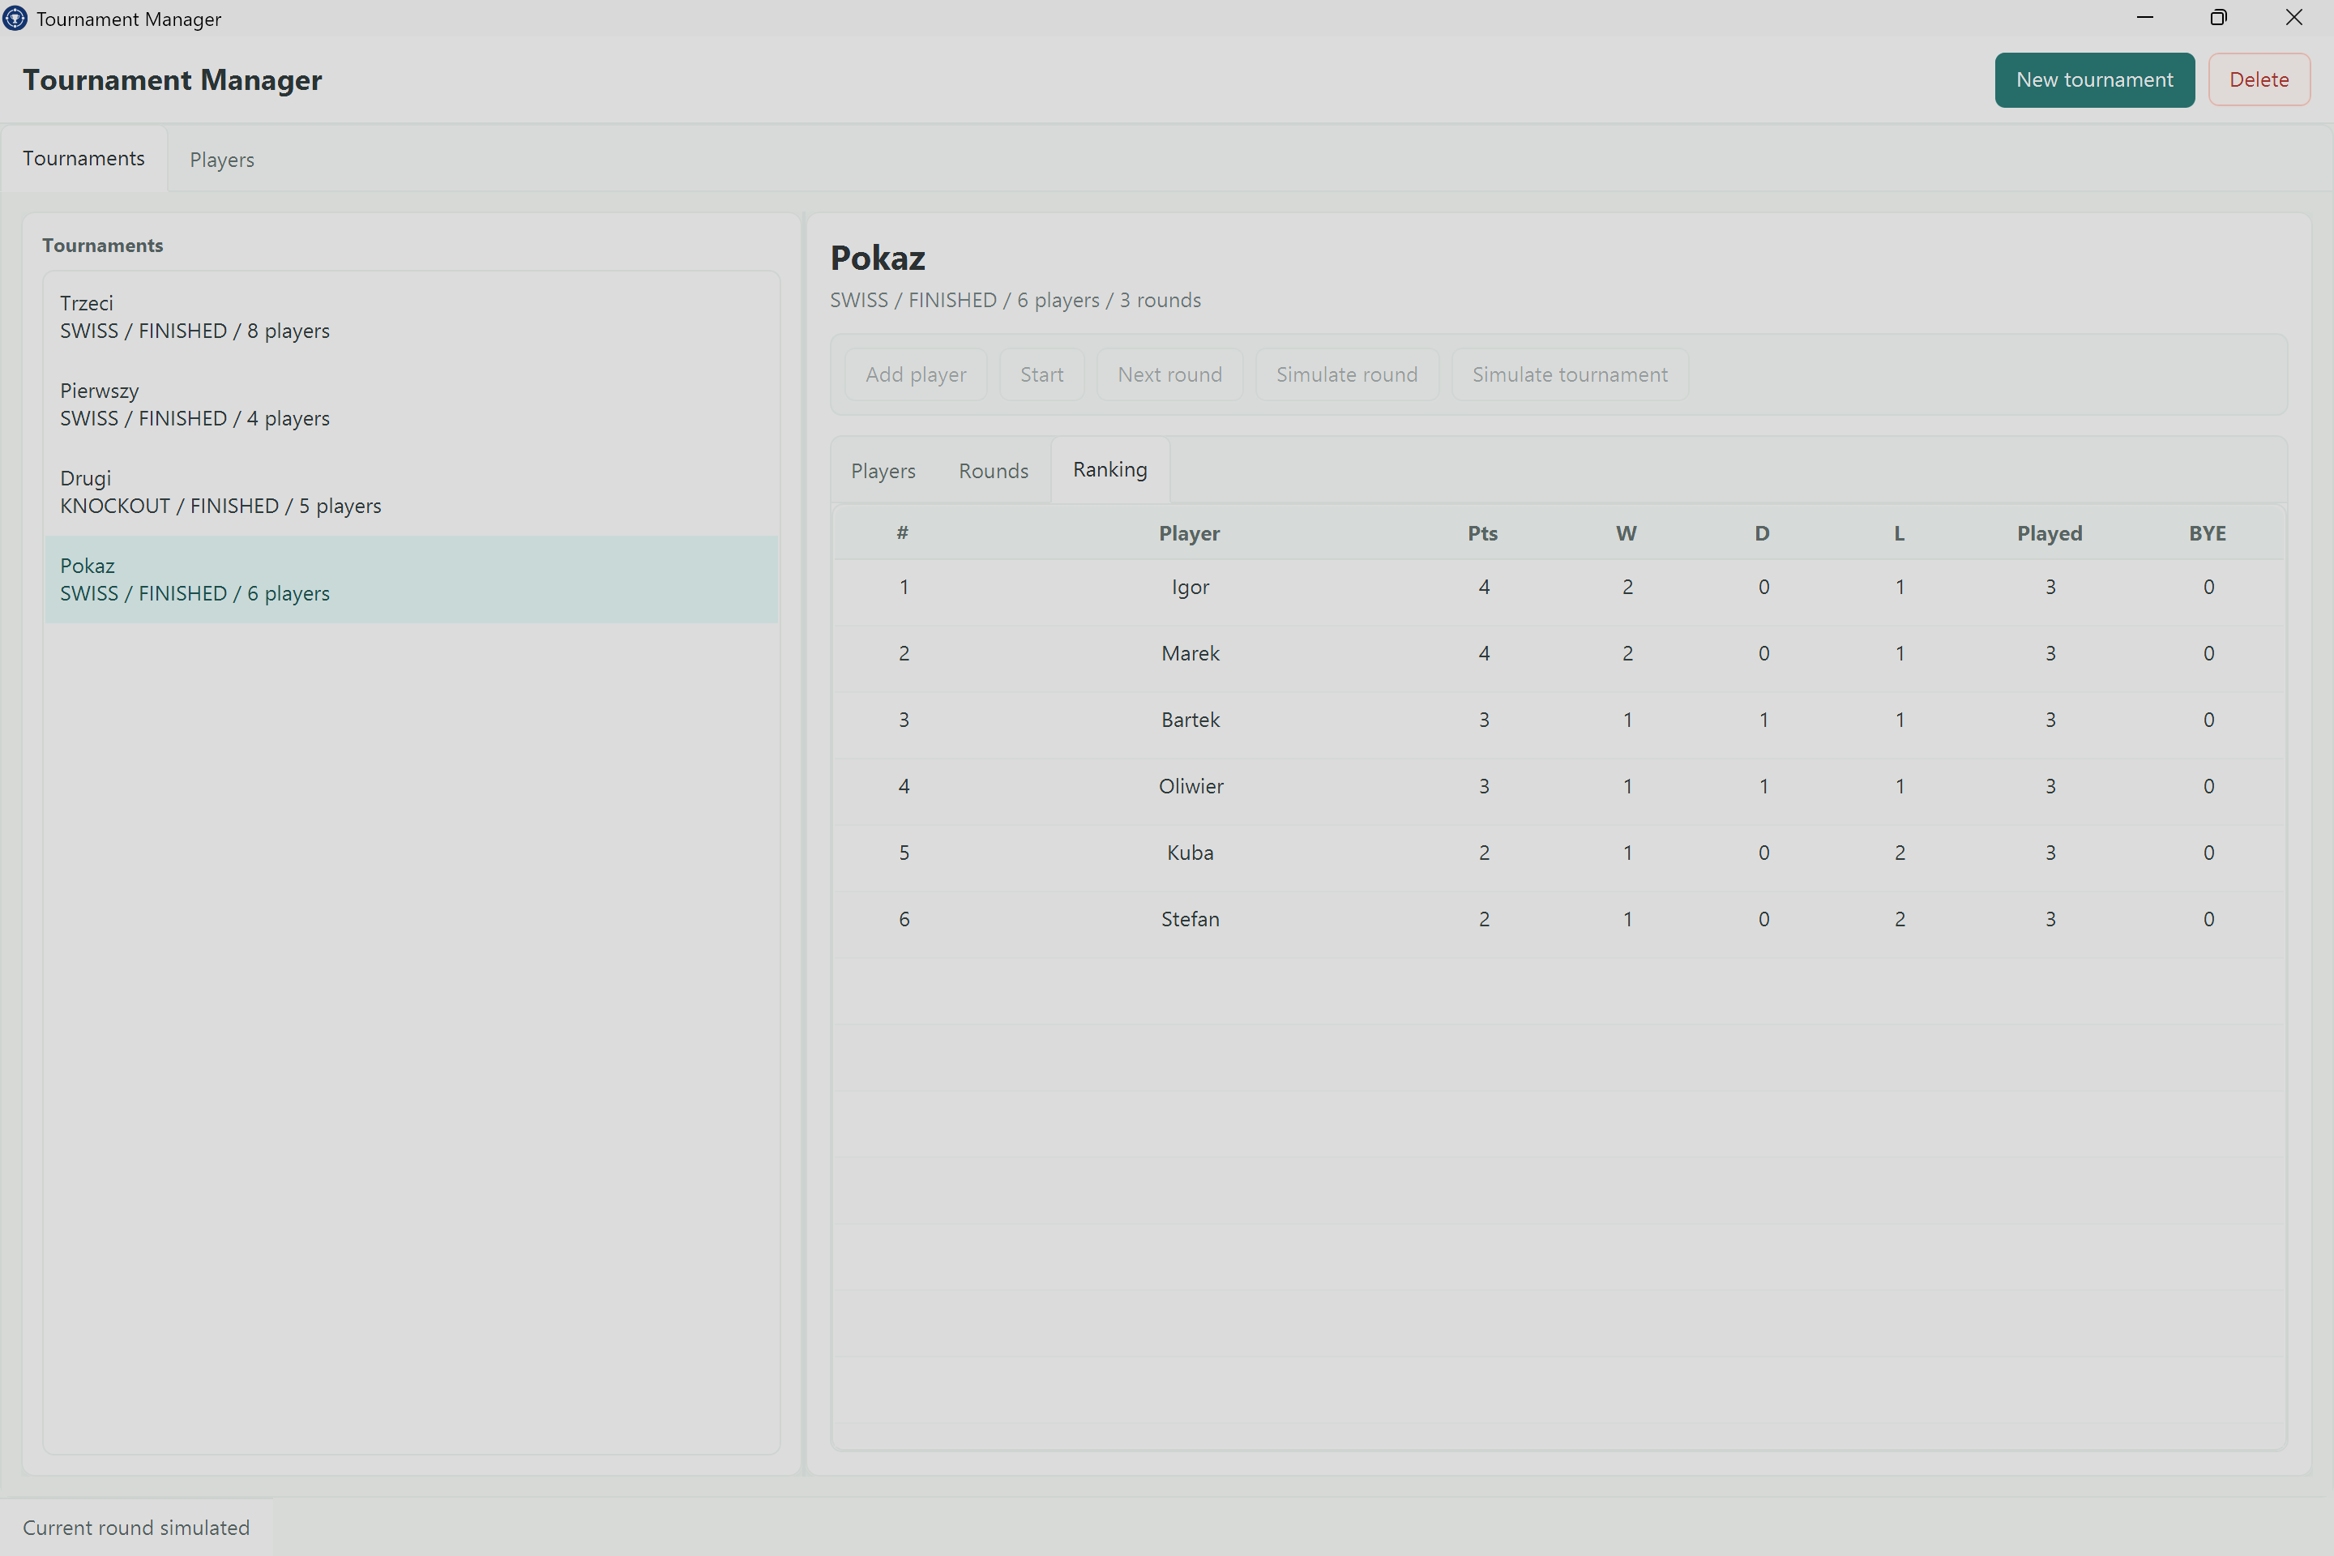
Rysunek 3. Tabela rankingowa turnieju szwajcarskiego.

11.3. Rundy turnieju pucharowego
W turnieju pucharowym użytkownik skupia się na kolejnych rundach i awansach. Po zakończeniu rundy aplikacja wyłania zwycięzców i przygotowuje następną część drabinki.
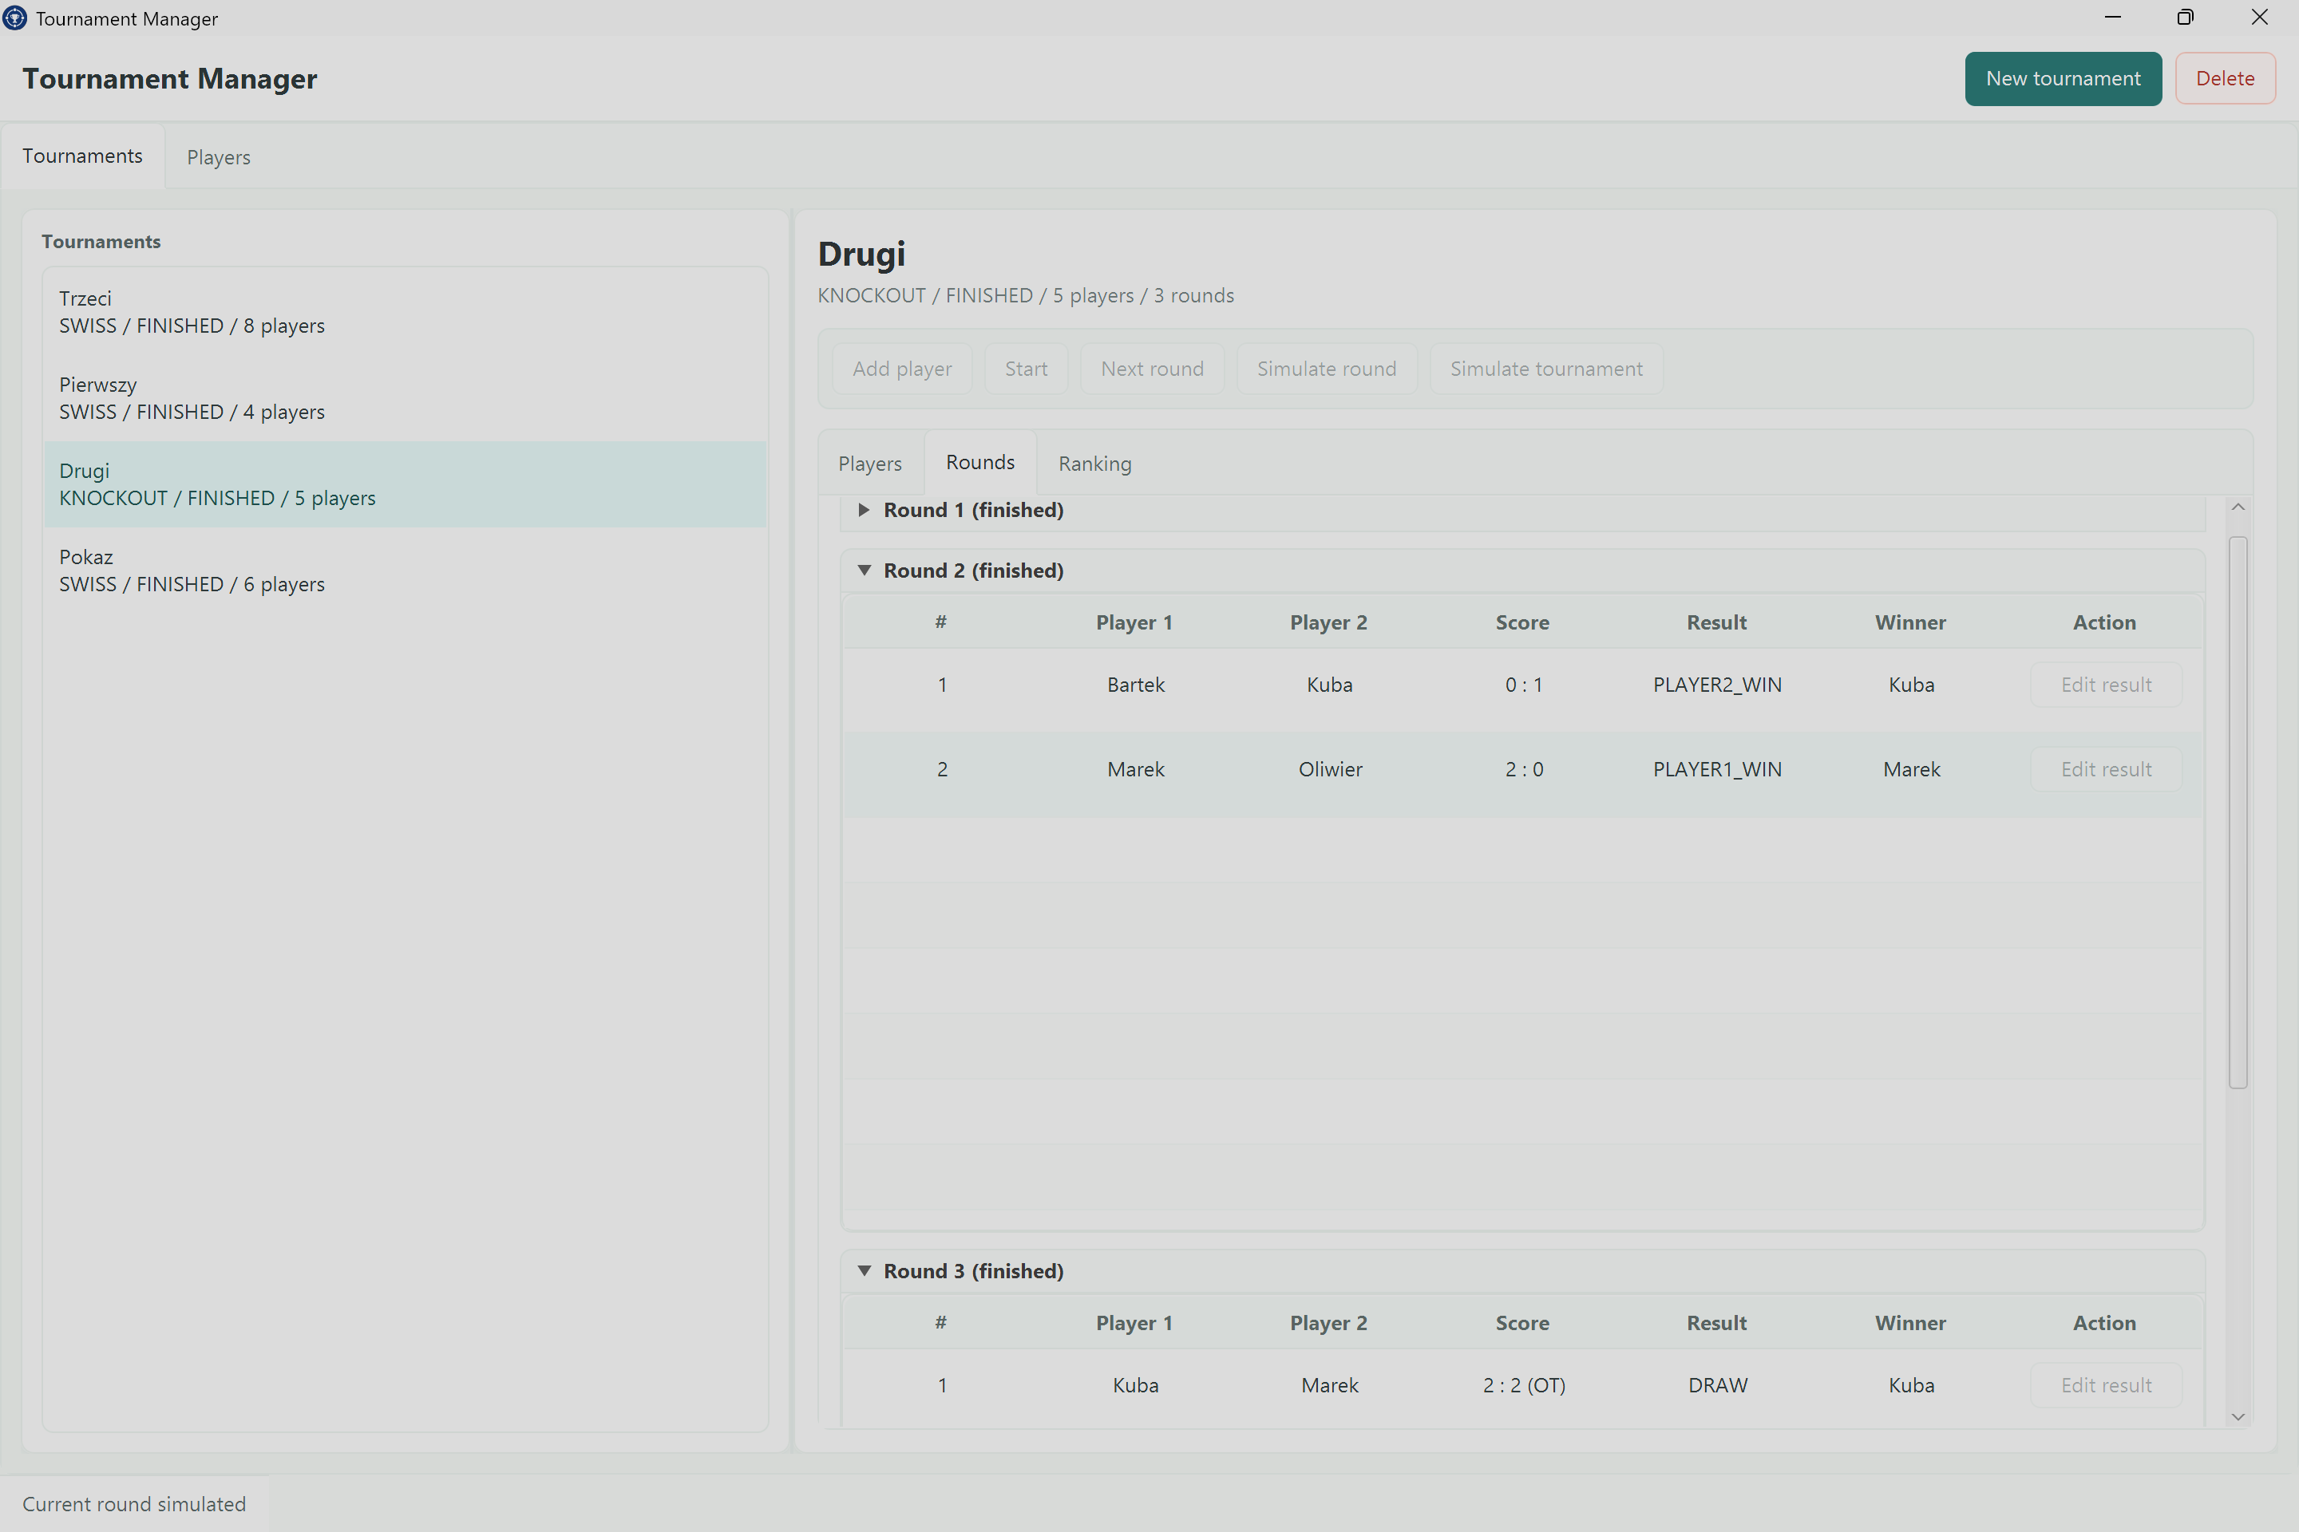
Rysunek 4. Rundy i mecze w turnieju pucharowym.

12. Trwałość danych
Aplikacja zapisuje dane turniejowe w formacie JSON. Jest to format czytelny, prosty do debugowania i dobrze wspierany przez bibliotekę Jackson. Dane są przechowywane w katalogu data/tournaments, natomiast baza zawodników jest utrzymywana oddzielnie przez dedykowane repozytorium.
- identyfikator i nazwa turnieju,
- typ turnieju oraz aktualny stan cyklu życia,
- lista zawodników,
- wygenerowane rundy,
- mecze i wyniki punktowe,
- zwycięzcy tie-breaków w turnieju pucharowym.
Warto podkreślić, że aplikacja zapisuje stan podstawowy, a dane pochodne oblicza ponownie. Przykładem danych pochodnych jest ranking. Taki projekt jest bezpieczniejszy, ponieważ jeden wynik meczu nie musi być ręcznie synchronizowany z wieloma dodatkowymi strukturami.

13. Testowanie
Testy automatyczne obejmują najważniejsze obszary projektu. Ich celem jest sprawdzenie, czy reguły turniejowe działają przewidywalnie i czy zmiany w kodzie nie psują istniejącego zachowania.
- testy modelu Player, Match, Round i Tournament,
- testy strategii SwissPairingStrategy i KnockoutPairingStrategy,
- testy warstwy usług TournamentService,
- testy zapisu i odczytu danych przez repozytoria,
- testy PlayerDirectory oraz PlayerDirectoryRepository,
- testy TournamentApplicationService, czyli fasady używanej przez interfejs JavaFX.
Dzięki testom można bezpieczniej rozwijać projekt. Jest to szczególnie ważne w aplikacji turniejowej, bo niewielki błąd w parowaniu lub punktacji mógłby zmienić wynik całych rozgrywek.

14. Najważniejsze decyzje projektowe
Podczas implementacji podjęto kilka decyzji, które mają wpływ na czytelność i rozwijalność kodu.
- Oddzielenie logiki domenowej od JavaFX, aby reguły turnieju można było testować bez uruchamiania interfejsu.
- Użycie wzorca strategii dla różnych systemów parowania, dzięki czemu turniej szwajcarski i pucharowy mogą mieć wspólny przepływ, ale inną logikę rund.
- Trzymanie globalnej bazy zawodników niezależnie od konkretnych turniejów.
- Zapisywanie minimalnego stanu i przeliczanie danych pochodnych po wczytaniu.
- Wykorzystanie modeli widoku w UI, aby kontrolery nie musiały bezpośrednio formatować obiektów domenowych.

15. Trudności i ograniczenia
Najbardziej wymagającym elementem jest parowanie w systemie szwajcarskim. Dobry algorytm powinien jednocześnie uwzględniać punkty, unikać powtórzonych przeciwników i sprawiedliwie przydzielać BYE. Obecne rozwiązanie jest praktyczne i wystarczające dla zakresu projektu, ale w profesjonalnych turniejach można byłoby rozważyć bardziej zaawansowane kryteria.
Drugim istotnym obszarem jest spójność danych po zmianie nazw zawodników. Projekt przechowuje zawodników z identyfikatorami, a aplikacja synchronizuje nazwy przy zapisie turniejów. Dzięki temu zmiana nazwy w bazie graczy może zostać uwzględniona także w zapisanych turniejach.
Obecny projekt nie zawiera jeszcze pełnej wizualizacji drabinki pucharowej ani eksportu gotowych raportów z poziomu aplikacji. To naturalne kierunki dalszego rozwoju.

16. Możliwe kierunki rozwoju
Projekt ma solidną podstawę, ale można go rozwijać w kilku kierunkach funkcjonalnych i technicznych.
Pomysł | Opis | Korzyść
Eksport raportów | Generowanie PDF lub CSV z wynikami turnieju. | Łatwiejsze udostępnianie rezultatów.
Zaawansowane tie-breaki | Buchholz, Sonneborn-Berger lub ranking przeciwników. | Bardziej profesjonalne rankingi szwajcarskie.
Konfigurowalna punktacja | Możliwość ustawienia liczby punktów za wygraną, remis i BYE. | Dostosowanie do różnych dyscyplin.
Wizualna drabinka | Graficzny widok pełnej drabinki pucharowej. | Czytelniejsza prezentacja turnieju knockout.
Filtrowanie zawodników | Wyszukiwarka i grupowanie większej bazy graczy. | Lepsza obsługa dużych wydarzeń.

17. Podsumowanie
Tournament Manager pokazuje, jak z praktycznego problemu organizacji turniejów można zbudować pełną aplikację desktopową. Projekt obejmuje nie tylko interfejs użytkownika, ale także logikę domenową, algorytmy parowania, trwałość danych i testy automatyczne.
Największą zaletą techniczną projektu jest wyraźny podział odpowiedzialności. Model opisuje reguły turnieju, strategie odpowiadają za generowanie par, repozytoria zapisują dane, a JavaFX prezentuje gotowe informacje użytkownikowi. Dzięki temu kod jest bardziej zrozumiały, łatwiejszy do testowania i gotowy na dalszą rozbudowę.

